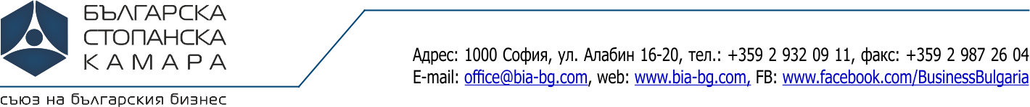
Център Чиста Индустрия

ЗАЯВКА ЗА СЕМИНАР
17 март 2017 г.

БСК, залата на І етаж, ул. Алабин 16-20, София

Име
Фамилия
Заемана длъжност
Ел. поща
Телефон
Факс
Предприятие
Адрес - град
Пощенски код
Улица, №
Булстат
Материално отговорно лице
Код на икономическата дейност - КИД - 2008
Коментар (въпрос)

